La prima carta d’identità
del Comune di Gioiosa Marea
fu stampata dalla Tipografia del Progresso
di Mistretta
di Sebastiano Lo Iacono
con la collaborazione di Luigi Marinaro

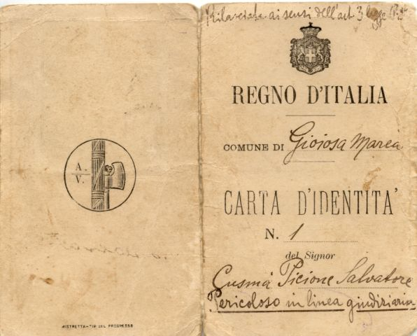
Il documento qui pubblicato è la prima Carta d’identità emessa dal Regno di Italia a Gioiosa Marea. Fu rilasciato a tale Cusmà Picione Salvatore, nativo di Piraino. L’originario cognome Picione si sarebbe successivamente mutato in Piccione. Sul documento appare la definizione della persona come soggetto “Pericoloso in linea giudiziaria”. Sul retro, c’è il fascio littorio. In basso, si legge il nome della “Tipografia del Progresso di Mistretta”, dove si stampò il documento.
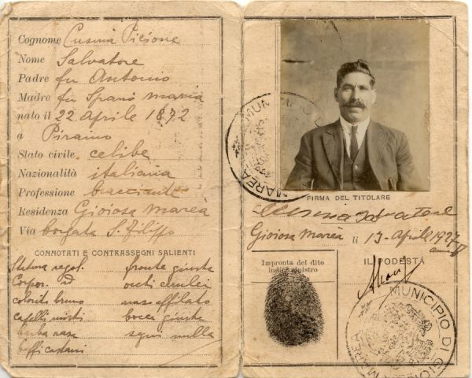
Cusmà Picione Salvatore, del fu Antonio, nacque nella vicina Piraino, il 22 aprile 1872. Nel 1927 non era sposato. Era bracciante agricolo e abitava in contrada San Filippo Cramatè. Tra i connotati del personaggio sono segnalati: “barba rasa e fronte giusta, occhi cerulei e naso affilato”. Cusmà Picione Salvatore sapeva firmare. Quindi, non era analfabeta, come si evince da documento che fu rilasciato il 17 aprile 1927. Sulla carta, infine, c’è la firma dell’ultimo podestà di Gioiosa Marea, il marchese Mario Forzano.
(Fino a qui le notizie, che Luigi Marinaro, oramai collaboratore di Mistrettanews2008, ha rintracciato a questo indirizzo web e nel sito http://www.gioiosani.it/storie/sarbaggio/sarbaggio.htm.)
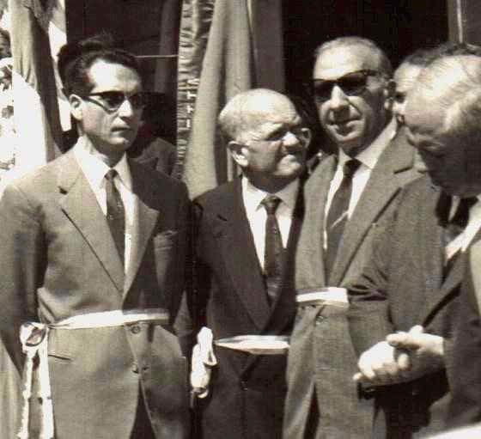
La scoperta di questa carta d’identità sul web aprirebbe un discorso sul ruolo della Tipografia del Progresso di Mistretta. Ci sono state ricerche in tal senso (cfr., Sebastiano Lo Iacono, Ideologia e realtà nella letteratura popolare di Mistretta, Messina, 1989) che ne confermano la presenza e l’attività tipografico-editoriale in tanti centri della Sicilia. La sua attività editoriale, difatti, fu ampia. Molta della stampa periodica dei Nebrodi e delle pubblicazioni di Mistretta di ogni argomento (non solo letterario) furono stampate e anche pubblicate da questa bottega artigianale, le cui macchine di stampa, purtroppo, parecchi anni fa vennero distrutte e, pare, mandate al macero, compresi gli antichi e artistici caratteri di stampa in legno.
L’ultimo titolare di quella tipografia-stamperia, che svolse anche ruolo di casa editrice ante-litteram, fu Liborio Di Salvo (al centro nella foto).
Un’altra rarità, trovata sul web, è la seguente: la pubblicazione e stampa, presso la Tipografia del Progresso di un saggio di tale AMATO (F. B.), Costruzione e dimostrazione per la trisezione di qualunque angolo (Mistretta, Tipografia del Progresso, 1901, 8vo., 7 pp.). Il testo è citato in un sito web dedicato a ricerche matematiche di alto livello.

©sli per Mistrettanews2008
con la collaborazione di Luigi Marinaro

